รายงานผลการปฏิบัติราชการประจำเดือนกุมภาพันธ์ 2567
ภายใต้การอำนวยการของ พ.ต.อ.บุญเชิญ ลิ่มประจวบพงษ์ ผกก.สภ.สิชล และ พ.ต.ท.สุพรไชย ลิกขะไชย รอง ผกก.สส.สภ.สิชล , พ.ต.ท.บุศริน คีรีเพ็ชร รอง ผกก.ป.สภ.สิชล ควบคุมการปฏิบัติโดย พ.ต.ท.ภูรินท์ เพชรที่วัง สว.สส.สภ.สิชล ได้ร่วมกับชุดสืบสวนปราบปรามยาเสพติด สภ.สิชล ออกปฏิบัติงานในพื้นที่รับผิดชอบ ตามแผนปฏิบัติการที่กำหนด ในห้วงระยะแต่ 1 – 29 กุมภาพันธ์ 2567 สรุปผลการปฏิบัติให้ทราบว่า สามารถจับกุมตัวผู้ต้องหาได้ จำนวน 18 ราย ผู้ต้องหา 19 คน ดังนี้
1. เมื่อวันที่ 7 กุมภาพันธ์ 2567 จับกุมตัวนายวุฒินันท์ ดำหมี อยู่ 141 ม.6 ต.ทุ่งใส อ.สิชล จว.นศ ในข้อหาเสพสารเสพติดให้โทษประเภท 1 เมทแอมเฟตามีนโดยผิดกฎหมาย นำส่งพนักงานสอบสวนดำนินคดีตามกฎหมาย ตาม ปจว.ข้อ 4 เวลา 18.46 น. คดีที่ 36/67 ร.ต.อ.วีระศักดิ์ มะลิทอง พนักงานสอบสวน
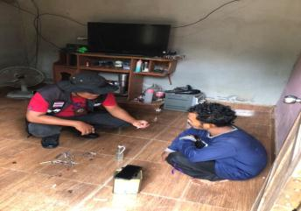


2. เมื่อวันที่ 8 กุมภาพันธ์ 2567 จับกุมตัว นายคมสัน แก้วอินทร์ อยู่ 80/1 ม.7 ต.ทุ่งใส อ.สิชล จว.นศ.. พร้อมของกลาง ไอซ์ 26.28 กรัม ในข้อหาจำหน่ายยาเสพติดให้โทษประเภท 1 เมทแอมเฟตามีน โดยการมีไว้ในครอบครองเพื่อจำหน่ายโดยไม่ได้รับอนุญาต และเสพสารเสพติดให้โทษประเภท 1 เมทแอมเฟตามีนโดยผิดกฎหมาย นำส่งพนักงานสอบสวนดำนินคดีตามกฎหมาย ตาม ปจว.ข้อ 4 เวลา 13.09 น. คดีที่ 38/67 ร.ต.อ.วีระศักดิ์ มะลิทอง พนักงานสอบสวน
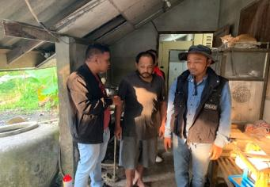
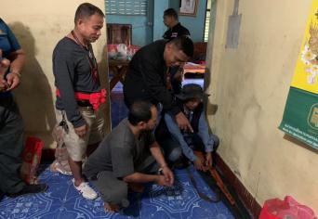

3. เมื่อวันที่ 8 กุมภาพันธ์ 2567 จับกุมตัว นางสาวพัชราภรณ์ ฉวีภักดิ์ อยู่ 116 ม.3 ต.ทุ่งใส อ.สิชล จว.นศ.ในข้อเสพสารเสพติดให้โทษประเภท 1 เมทแอมเฟตามีนโดยผิดกฎหมาย มีเครื่องกระสุนไว้ในครอบครองโดยผิดกฏหมาย นำส่งพนักงานสอบสวนดำนินคดีตามกฎหมาย ตาม ปจว.ข้อ 5 เวลา 13.26 น. คดีที่ 39/67 ร.ต.อ.หญิงทิพย์วิมล ด้วงปาน พนักงานสอบสวน
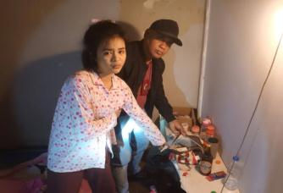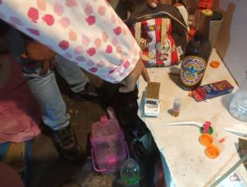
4. เมื่อวันที่ 12 กุมภาพันธ์ 2567 จับกุมตัว น.ส.สภวดี เทพณรงค์ อยู่ 9/1 ม.6 ต.สี่ขีด อ.สิชล จว.นศ.พร้อมของกลาง ไอซ์ 0.21 กรัม ยาบ้า 3 เม็ด ในข้อหามียาเสพติดให้โทษประเภท 1 เมทแอมเฟตามีน ไว้ในครอบครองโดยไม่ได้รับอนุญาต และเสพสารเสพติดให้โทษประเภท 1 เมทแอมเฟตามีนโดยผิดกฎหมาย นำส่งพนักงานสอบสวนดำนินคดีตามกฎหมาย ตาม ปจว.ข้อ 4 เวลา 17.49 น. คดีที่ 43/67 ร.ต.อ.นนทชัย นพรัตน์ พนักงานสอบสวน
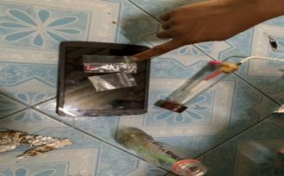
5. เมื่อวันที่ 12 กุมภาพันธ์ 2567 จับกุมตัว นายสมชาย มีพร้อม อยู่ 49/2 ม.2 ต.ทุ่งใส อ.สิชล จว.นศ.พร้อมของกลาง ไอซ์ 0.22 กรัม ในข้อหามียาเสพติดให้โทษประเภท 1 เมทแอมเฟตามีน ไว้ในครอบครองโดยไม่ได้รับอนุญาต และเสพสารเสพติดให้โทษประเภท 1 เมทแอมเฟตามีนโดยผิดกฎหมาย นำส่งพนักงานสอบสวนดำนินคดีตามกฎหมาย ตาม ปจว.ข้อ 6 เวลา 20.17 น. คดีที่ 45/67 พ.ต.ต.ปิยะวัชร จีนอ่วม พนักงานสอบสวน

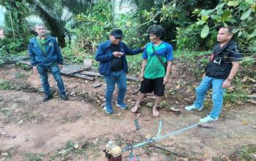
6. เมื่อวันที่ 13 กุมภาพันธ์ 2567 จับกุมตัว นายสุกฤษ์ เพชรเศรษฐ อยู่ 329/40 ต.ท่าวัง อ.เมือง จว.นศ. ในข้อหาเสพสารเสพติดให้โทษประเภท 1 เมทแอมเฟตามีนโดยผิดกฎหมาย และข้อหาลักลอบเล่นการพนันโดยผ่านช่องทางอินเตอร์เน็ตซึ่งพนันเพื่อเอาทรัพย์ นำส่งพนักงานสอบสวนดำนินคดีตามกฎหมาย ตาม ปจว.ข้อ 3 เวลา 18.26 น. คดีที่ 46/67 ร.ต.อ.วีรรศักดิ์ มะลิทอง พนักงานสอบสวน

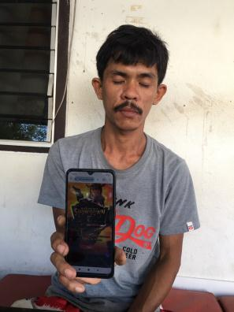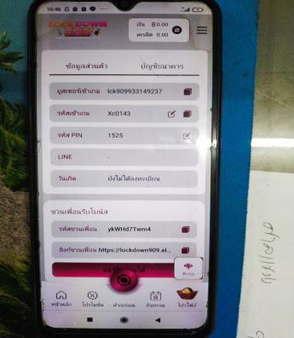
7. เมื่อวันที่ 14 กุมภาพันธ์ 2567 จับกุมตัว นายสันติสุข พรหมแก้ว อยู่ 81/1 ม.16 ต.ทุ่งปรัง อ.สิชล จว.นศ. พร้อมของกลาง ไอซ์ 0.15 กรัม ด ในข้อหามียาเสพติดให้โทษประเภท 1 เมทแอมเฟตามีน ไว้ในครอบครองเพื่อเสพโดยไม่ได้รับอนุญาต และเสพสารเสพติดให้โทษประเภท 1 เมทแอมเฟตามีนโดยผิดกฎหมาย นำส่งพนักงานสอบสวนดำนินคดีตามกฎหมาย ตาม ปจว.ข้อ 4 เวลา 17.27 น. คดีที่ 48/67 พ.ต.ต.สุวิทย์ ทองสุภา พนักงานสอบสวน
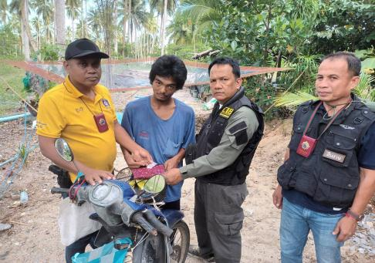
8. เมื่อวันที่ 16 กุมภาพันธ์ 2567 จับกุมตัว นายจเร ปรีดาศักดิ์ อยู่ 155/3 ม.10 ต.เสาเภา อ.สิชล จว.นศ ในข้อหาเสพสารเสพติดให้โทษประเภท 1 เมทแอมเฟตามีนโดยผิดกฎหมายและลักลอบเล่นการพนันโดยผ่านช่องทางอินเตอร์เน็ต นำส่งพนักงานสอบสวนดำนินคดีตามกฎหมาย ตาม ปจว.ข้อ 4 เวลา 17.04 คดีที่ 52/67 พ.ต.ต.สุวิทย์ ทองสุภา พนักงานสอบสวน
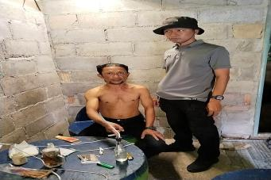
9. เมื่อวันที่ 19 กุมภาพันธ์ 2567 จับกุมตัว นายพิชชากร ภูกิตติกุล อยู่ 63/10 ม.1 ต.บางกุ้ง จว.สุราษฯ พร้อมของกลาง ยาบ้า 4 เม็ด ในข้อหามียาเสพติดให้โทษประเภท 1 เมทแอมเฟตามีน ไว้ในครอบครองเพื่อเสพโดยไม่ได้รับอนุญาต และเสพสารเสพติดให้โทษประเภท 1 เมทแอมเฟตามีนโดยผิดกฎหมาย นำส่งพนักงานสอบสวนดำนินคดีตามกฎหมาย ตาม ปจว.ข้อ 7 เวลา 19.57 คดีที่ 55/67 น. ร.ต.อ.วีระศักดิ์ พนักงานสอบสวน
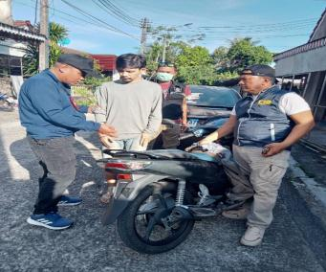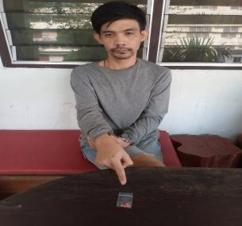
10. เมื่อวันที่ 19 กุมภาพันธ์ 2567 จับกุมตัว นางอมรรัตน์ เซ่งจิ้ว อยู่ 58/16 ม.5 ต.นาเรียง อ.พรหมคีรี จว.นศ. พร้อมของกลาง ไอซ์ 0.53 กรัม ในข้อหามียาเสพติดให้โทษประเภท 1 เมทแอมเฟตามีน ไว้ในครอบครองโดยไม่ได้รับอนุญาต และเสพสารเสพติดให้โทษประเภท 1 เมทแอมเฟตามีนโดยผิดกฎหมาย นำส่งพนักงานสอบสวนดำนินคดีตามกฎหมาย ตาม ปจว.ข้อ 8 เวลา 20.02 น. คดีที่ 56/67 ร.ต.อ.วีระศักดิ์ มะลิทอง พนักงานสอบสวน
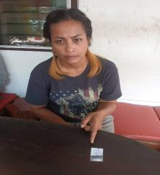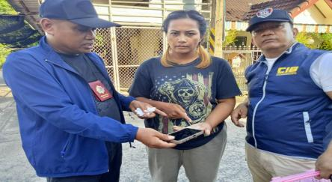
11. เมื่อวันที่ 20 กุมภาพันธ์ 2567 จับกุมตัว นายอภิชาต ทองมา 108/3 ม.6 ต.ทุ่งใส อ.สิชล จว.นศ. พร้อมของกลาง ไอซ์ 6 กรัม ในข้อหามียาเสพติดให้โทษประเภท 1 เมทแอมเฟตามีน ไว้ในครอบครองโดยไม่ได้รับอนุญาต และเสพสารเสพติดให้โทษประเภท 1 เมทแอมเฟตามีนโดยผิดกฎหมาย นำส่งพนักงานสอบสวนดำนินคดีตามกฎหมาย ตาม ปจว.ข้อ 7 เวลา 19.08 น. คดีที่ 58/67 ร.ต.อ.หญิงทิพย์วิมล ด้วงปาน พนักงานสอบสวน
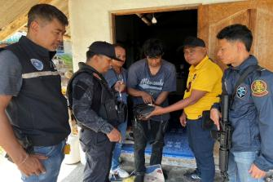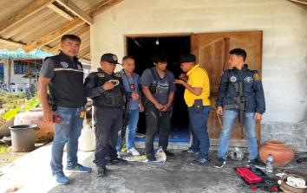
12. เมื่อวันที่ 21 กุมภาพันธ์ 2567จับกุมตัว นายณรงค์ศักดิ์ สวนแก้ว อยู่ 33 ม.15 ต.เสาเภา อ.สิชล จว.นศ. พร้อมของกลาง ไอซ์ 0.25 กรัม ในข้อหามียาเสพติดให้โทษประเภท 1 เมทแอมเฟตามีน ไว้ในครอบครองโดยไม่ได้รับอนุญาต และเสพสารเสพติดให้โทษประเภท 1 เมทแอมเฟตามีนโดยผิดกฎหมาย นำส่งพนักงานสอบสวนดำนินคดีตามกฎหมาย ตาม ปจว.ข้อ 5 เวลา 16.25 น. คดีที่ 60/67 ร.ต.อ.พจน์ ยอดพิจิตร พนักงานสอบสวน
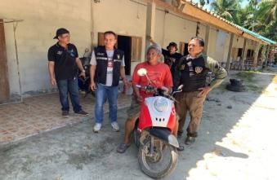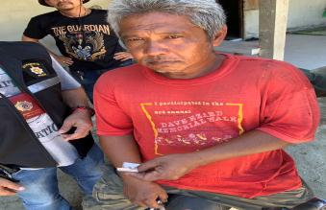
13. วันที่ 22 กุมภาพันธ์ 2567 จับกุมตัว นายนิวัฒน์ เดชแก้ว อยู่ 2/1 ม.9 ต.สีขีด อ.สิชล จว.นศ. พร้อมของกลาง ไอซ์ 21.66 กรัม ในข้อหาจำหน่ายยาเสพติดให้โทษประเภท 1 เมทแอมเฟตามีน โดยการมีไว้เพื่อจำหน่ายโดยไม่ได้รับอนุญาต และเสพสารเสพติดให้โทษประเภท 1 เมทแอมเฟตามีนโดยผิดกฎหมาย นำส่งพนักงานสอบสวนดำนินคดีตามกฎหมาย ตาม ปจว.ข้อ 6 เวลา 16.29 น. คดีที่ 61/67 พ.ต.ต.สุวิทย์ ทองสุภา พนักงานสอบสวน
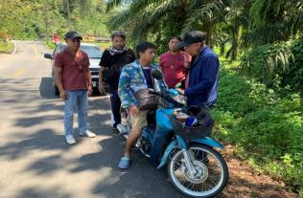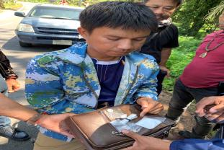
14. วันที่ 23 กุมภาพันธ์ 2567 จับกุมตัว นายสิทธิพร หุ้ยนำ อยู่ 119/1 ม.8 ต.ควนทอง อ.ขนอม จว.นศ. พร้อมของกลาง ไอซ์ 1.85 กรัมยาบ้า 1 เม็ด ในข้อหามียาเสพติดให้โทษประเภท 1 เมทแอมเฟตามีน ไว้ในครอบครองโดยไม่ได้รับอนุญาต และเสพสารเสพติดให้โทษประเภท 1 เมทแอมเฟตามีนโดยผิดกฎหมาย นำส่งพนักงานสอบสวนดำนินคดีตามกฎหมาย ตาม ปจว.ข้อ 11 เวลา 19.27 น. คดีที่ 63/67 พ.ต.ต.ปิยะวัชร จีนอ่วม พนักงานสอบสวน
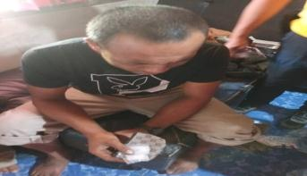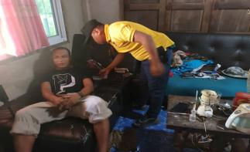
15. วันที่ 23 กุมภาพันธ์ 2567 จับกุมตัว น.ส.สุกัญญา การิฟู อยู่ 154 ม.12 ต.ภูช้าง จว.พะเยา พร้อมของกลาง ไอซ์ 1 กรัม ยาบ้า 7 เม็ด ในข้อหามียาเสพติดให้โทษประเภท 1 เมทแอมเฟตามีน ไว้ในครอบครองโดยไม่ได้รับอนุญาต และเสพสารเสพติดให้โทษประเภท 1 เมทแอมเฟตามีนโดยผิดกฎหมาย นำส่งพนักงานสอบสวนดำนินคดีตามกฎหมาย ตาม ปจว.ข้อ 13 เวลา 20.57 น. คดีที่ 64/67 พ.ต.ต.ปิยะวัชร พนักงานสอบสวน
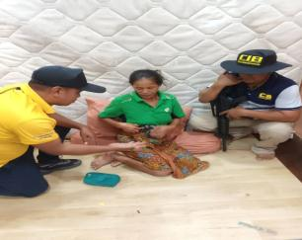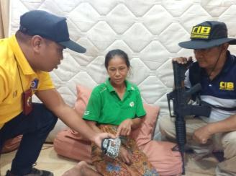
16. วันที่ 23 ก.พ.67 จับกุมตัว นายธีรพงศ์ ทรงงาม อยู่ 28 ม.10 ต.ควนทอง อ.ขนอม จว.นศ. พร้อมของกลาง ไอซ์ 10.64 กรัม ยาบ้า 37 เม็ด ในข้อหาจำหน่ายยาเสพติดให้โทษประเภท 1 เมทแอมเฟตามีน (ไอซ์,ยาบ้า) โดยการมีไว้ในครอบครองเพื่อจำหน่ายโดยไม่ได้รับอนุญาต และเสพยาเสพติดให้โทษประเภท 1 (เมทแอมเฟตามีน)โดยผิดกฎหมาย นำส่งพนักงานสอบสวนดำนินคดีตามกฎหมาย ตาม ปจว.ข้อ 14 เวลา 20.34 น. คดีที่ 65/67 พ.ต.ต.ปิยะวัชร จีนอ่วม พนักงานสอบสวน
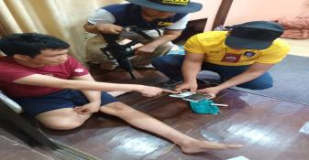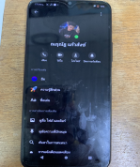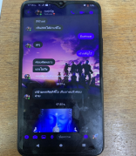
17. วันที่ 23 กุมภาพันธ์ 2567 จับกุมตัวนายจารุวัฒน์ กลิ่นมาลี อยู่ 73/1 ม.8 ต.เสาเภา อ.สิชล จว.นศ.และนายราชฤทธิ์ กลิ่นมาลี อยู่ 90/1 ม.4 ต.เสาเภา อ.สิชล จว.นศ. พร้อมของกลาง ยาบ้า 50 เม็ด ในข้อหาร่วมกันมียาเสพติดให้โทษประเภท 1 เมทแอมเฟตามีน ไว้ในครอบครองโดยไม่ได้รับอนุญาต และเสพสารเสพติดให้โทษประเภท 1 เมทแอมเฟตามีนโดยผิดกฎหมาย นำส่งพนักงานสอบสวนดำนินคดีตามกฎหมาย ตาม ปจว.ข้อ 15 เวลา 21.01 น. คดีที่ 66/67 พ.ต.ต.ปิยะวัชร จีนอ่วม พนักงานสอบสวน
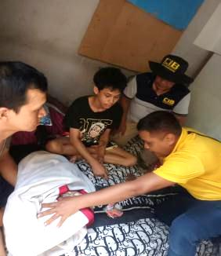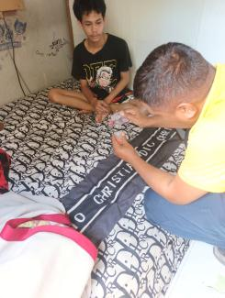
18. วันที่ 27 ก.พ.67 จับกุมตัว นายพิริยากร บัวทอง อยู่ 2/8 ม.2 ต.แสนตอ อ.น้ำปาด จว.อุตรดิตต์ ในข้อหาเสพสารเสพติดให้โทษประเภท 1 เมทแอมเฟตามีนโดยผิดกฎหมาย นำส่งพนักงานสอบสวนดำนินคดีตามกฎหมาย ตาม ปจว.ข้อ 2 เวลา 10.44 น. คดีที่ 67/67 ร.ต.อ.พจน์ ยอดพิจิตร พนักงานสอบสวน
